Dyski HDD odchodzą do lamusa? Błąd! W 2019 roku tylko 15 proc. komputerów ma SSD

Choć ceny dysków SSD w ciągu ostatniego roku spadły znacząco, nośniki półprzewodnikowe wciąż nie cieszą się zbyt dużą popularnością. Według badań, zaledwie 15 proc. komputerów używanych obecnie na świecie ma zainstalowany dysk SSD. Ten trend powinien się jednak zmieniać.

Zaskakujące wyniki badań

W lutym 2019 roku firma Avast opublikowała raport z badań poświęconych trendom na rynku komputerowym - “Avast PC Trends Reports 2018”. Znajdziemy w nim kilka ciekawych wniosków, jak choćby ten, który mówi, że średnia długość życia komputera na świecie wynosi sześć lat. Ponadto laptopy i tablety stanowią obecnie 67 proc. rynku komputerowego, ale według prognoz, do 2020 roku laptopy będą stanowić w sumie 75 procent.

W raporcie znajdziemy także informacje dotyczące rynku dysków SSD i HDD. Jak się okazuje, nośniki półprzewodnikowe nadal pozostają w cieniu “twardzieli”. Według badań, zaledwie 15 procent komputerów na świecie wyposażonych jest w SSD. Idąc dalej, tylko 7,7 proc. komputerów bądź laptopów posiada wyłącznie SSD, a w 7,4 proc. urządzeń zainstalowany jest zarówno dysk SSD (najczęściej przeznaczony pod system), oraz HDD.

Wyniki badań opracowane zostały na podstawie analizy 163 milionów urządzeń. Wskazują one również, że wśród dysków SSD dominują modele o pojemności 128 GB, natomiast wśród HDD najczęściej wybieraną wersją jest 500 GB.

HDD tracą argumenty

Dane zawarte w raporcie są dość niespodziewane. Trudno bowiem znaleźć zalety dysków twardych w porównaniu z nośnikami opartymi o pamięć flash. SSD są zdecydowanie szybsze i mogą pochwalić się specyfikacją nieosiągalną dla HDD. Warto pamiętać, że dane przechowywane na dysku magnetycznym ulegają fragmentacji, wobec czego wydłuża się czas dostępu do nich. W przypadku SSD, czas dostępu do wszystkich danych jest niezmiennie taki sam.

Kiedy dyski SSD pojawiły się na rynku, przez długi czas odstraszały one użytkowników bardzo wysoką ceną. W ostatnich miesiącach sytuacja diametralnie się zmieniła. Jeszcze niespełna rok temu, w marcu 2018, za dysk Plextor M9Pe(Y) o pojemności 256 GB trzeba było zapłacić blisko 500 PLN, podczas gdy aktualnie cena nośnika oscyluje w granicach 260 PLN. W ciągu 12 miesięcy cena spadła więc o około 50 procent.

Proporcje się odwrócą

Autorzy raportu przytoczyli w nim także prognozy firmy Statista, według których do 2021 roku dostawy SSD przewyższą sprzedaż HDD. Spadające ceny SSD będą główną przyczyną odwracającego się trendu, ale minie jeszcze kilkanaście lat, nim wykorzystanie dysków SSD w urządzeniach będzie większe, niż wykorzystanie dysków twardych.

Według prognoz Statista, w 2020 roku sprzedaż nośników HDD i SSD będzie zbliżona, a już rok później sprzedaż dysków półprzewodnikowych powinna przewyższyć sprzedaż HDD.

Prognoza sprzedaży dysków HDD i SSD do 2021 roku według Statista (dane wyrażone w milionach):

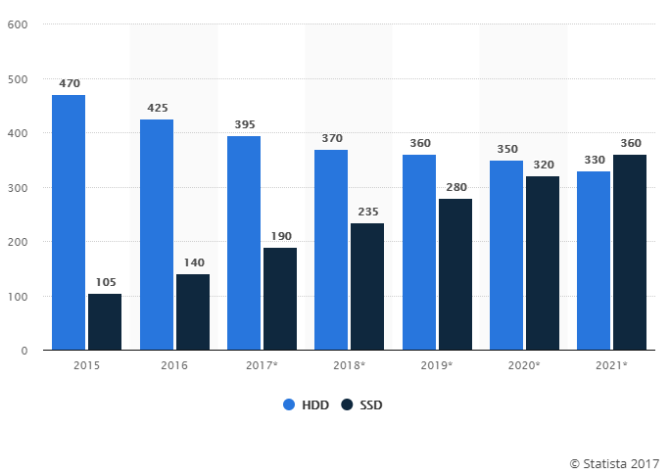

Z powyższych przewidywań wyłaniają się jasne wnioski - w najbliższej przyszłości będziemy obserwować wyraźną ekspansję nośników SSD, związaną głównie ze spadającymi cenami komponentów. Gdy w najbliższych latach staniemy przed wymianą dysku w urządzeniu, nie będziemy mieć żadnych wątpliwości, aby sięgnąć po nośnik SSD, bo taki wybór będzie jedynym racjonalnym pod względem stosunku ceny do parametrów technicznych.

